JG-1A型
高 压 细 胞 破 碎 机

使
用
说
明
书

宁波新芝生物科技股份有限公司
地址：宁波国家高新技术区木槿路65号 315013
电话：0574-87134807 87133995
传真：0574-87113393
网址：www.scientz.com E-mail:zhf@scientz.com
一、概述：
A、原理：该机采用液压控制，利用高压原理对细胞进行挤压破碎，细胞室的压力
随着液压机压力的提高而提高，同时，处在细胞室中的细胞压力也在上升，当样品从释
放阀流出时，细胞壁外侧的压力迅速下降，由于细胞壁内外压力的不同，从而导致了细
胞的破裂，释放出细胞内的物质（简单地说：就是高度压缩，瞬间膨胀释放导致细胞壁
破裂)。
B、用途：该机可以按要求得到所需的细胞内物质，特别适用于动植物细胞、细菌及较浓样品的破碎。具有快速、方便、无污染的特点。在操作过程中，可以选择不
同的压力用于不同的实验，本机广泛适用于大中专院校、科研单位的生物工程实验室的
中试及生物制药行业。
二、工作原理与结构：
A、工作原理：本机系液压式高压细胞破碎机。液压系统采用高压轴向柱塞泵供油，
以满足高压细胞破碎力的需要。系统各密封件选用国际上最新的技术、工艺、材料、具
有良好的密封、润滑及导向功能。质量稳定、性能可靠。
B、工作过程：
关闭细胞室底座样品释放阀开关(4)，将欲破碎的生物细胞液注入细胞室中。 启
动液压马达开关（18），液压泵开始运行,调节面板左侧的调压阀旋钮(1)，系统压力可
在0-15MPa范围内调节。对应生物细胞的破碎压力可从面板上的对照表中读出。压力选择可根据不同的细胞任意设定，（一般动物细胞可设定10-12Mpa，植物细胞、微生物在12-15Mpa）,直至满意的破碎力为止。面板右侧，装有电磁换向阀选择旋钮（17），当拨到“上”的位置时，施压板(14)将载着细胞室(5)上升，然后对生物细胞加压。一般当压力加至您所调节的压力时(压力有指示)，再微微的拧动细胞室的样品释放阀门，被破碎的细胞缓缓从样品出口管(13)流出，当样品流完后，拨到“下”的位置，施压板载着细胞室下降，当压力有指示时，立即将旋钮（17）拨到“停”的位置上,即施压板下降到最低处。
C、结构：(见图一)
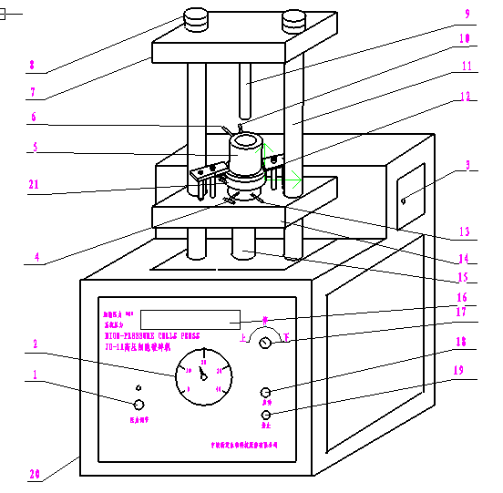

1、调压阀旋钮： 无级压力调节系统。顺时针方向旋转增压，逆时针方向旋
转降压。
2、压 力 表： 常用系统压力为0-16Mpa（超过16Ｍpa时，密封件寿命明
显下降）。
3、机箱小门： 打开此门可启动安全开关及换保险丝。
4、样品释放阀门开关： 顺时针方向关闭，逆时针方向放液。
5、细 胞 室： Φ25细胞室。
6、加 液 口： 细胞液加入口（连接加液注射器）
7、顶 板： 安装细胞活塞杆，使破碎机增压。
8、锁紧螺母： 锁紧顶板。
9、细胞室活塞杆： 使破碎机增压。
10、细胞室溢流口： 当所加细胞液过量时，从溢流口溢出
11、导 杆： 使施压板与细胞室上下升降。
12、压紧板及螺母： 用于细胞室紧定与拆卸。
13、样品流出口： 样品破碎后流出口。
14、施 压 板： 用于上下升降及安装细胞室。
15、活塞顶杆： 使施压板细胞室作上升或下降。
16、压力换算表： 细胞破碎压力与系统压力换算表。
17、电磁换向阀开关： 使系统上、停、下运动。
18、液压马达开启： 控制装置内部液压马达启动
19、液压马达停止： 控制装置内部液压马达停止
20、左边边门： 用于油箱加油（换油时）（放油打开后门）
三、主要技术参数：
电 压： 380V 50Hz交流
每次容量： 50ml（Max）
电机功率： 1.1KW
施压板最大行程： 180mm
最大常用系统压力（表指示）： 15Mpa
最大常用细胞压力： 240 Mpa (34800Psi)
外形尺寸： 555×600×1200
净 重： 195Kg
毛 重： 280Kg
四、操作前的准备：
1、检查电源插座是否380V，（三相四线制）接地是否完好。
2、将破碎机放在靠近电源方便的位置上。
3、查看左侧板内的油位指示，如果低于正常范围（见油位线CF），应及时补充 YB-N46抗磨液压油。（请用螺丝刀打开右侧板，掀去顶盖。）
4、检查整机是否放平。
5、接通电源前将调压旋钮逆时针方向转至最小，电磁换向阀置于“停”的 位置。
6、检查细胞室活塞杆（9）是否太紧，正确状态必须是手拧细胞室活塞杆应会自然转动，如太紧，则固定细胞活塞杆的压板可能装反，必须重装。
（注意：第一次使用本机时需确认380V电源的相位，可以先把电磁换向阀的旋钮置于“上”的位置，然后打开液压马达开关，观察施压板是否上升，如不上升，请重新接线，除双色线以外的三相中可以任意对调两根线。）
五、装入样品的操作方法：
1、将细胞室置于低处。
2、在细胞室溢流口（10）接上容器，以备有样品溢出。
3、在样品出口管（13）接好容器，以备取样。
4、拧紧样品释放阀门(4)。
5、打开烧瓶盖，将细胞液加入烧瓶中（不能上盖），用三通开关打开烧瓶出口，用针筒抽出样品，根据针筒上刻度加需要的量，然后将三通开关钮到烧瓶关闭，细胞室加料口打开的位置，从针筒中压样品到细胞室（第一次加样，应考虑到管道存量损耗，应加满，避免空气进入）。

操作方法：
下面过程是假定高压破碎机已经安装完毕。
- 插上电源将电磁换向阀开关打在“停”的位置。
- 破碎机前面板附有表格，根据样品决定系统压力，细胞室内的压力与系统压力可在表格内查得。[一般大肠杆菌、花粉细胞室指针压力可选10-16MPa]。
- 将电磁换向阀开关打到“上”的位置，施压板拖着细胞室上升，当施压板升起时，注意细胞室及压紧板的中心是否与细胞室活塞杆有偏差，如有偏差应立即停止，找出原因确保细胞室正好与活塞杆对中心。
- 将电磁控制阀旋钮按顺时针方向调节至您所需的压力，直到压力显示值所需的压力或第2步所设置的压力值为止（破碎压力的特定值所对应的系统压力值）。当细胞室与细胞室内的液体上升至细胞室活塞杆接触时，压力表产生压力，有读数，如所显示的压力没有达到您所需的压力，请调节调压阀旋钮，按顺时针方向调节至您所需的压力。
- 将试管或烧杯放到样品流出口处，逆时针方向轻微的打开细胞室的样品释放阀门，样品缓慢地从出样管流出。样品流出的速度由样品释放阀门开启的大小来控制，当样品从细胞室中释放出来的时候，细胞内部的压力也开始下降，为了更好的破坏细胞壁，控制样品的流量约15滴 /分钟）， 在流量较低的情况下，操作人员可以在需要的条件下，控制细胞的压力。一般第一次破碎可快些，有些样品的破碎不一定一次完成，当流出的样品破碎率不够时，可以重复倒入细胞室进行破碎，也可能重复2-3次。当放样时，细胞室会随着样品流出而缓缓上升至最高处。
6、为了延长O形圈与挡圈的寿命，每次使用时可用纱布沾上甘油涂在O形圈与挡圈的外圆再工作。
- 样品破完后，立即把电磁换向阀门拨到“下”的位置，降低施压板至最低位置时。把电磁换向阀门开关立即拨到“停”的位置，再把液压马达开关置于关闭状态。拧紧样品释放阀门丝杆，以备下次使用。
- 当实验完成后，把细胞室从破碎机中取出，将细胞室、细胞活塞杆擦干净并在内壁、外围加上白油（甘油）储存起来，以便下次使用。
六、细胞室的装卸：
把施压板放至最低处，用活动扳手拧开施压板螺母（12），90度方向移出，用双手握住细胞室取下，用出厂时所带的一根专用尼龙棒放入细胞室内，双手握住细胞室与样品释放阀装置中间，细胞室口朝下，轻微登一下，即可卸开细胞室与样品释放阀装置，便于清洗保养。
再次使用或安装细胞室时，要检查O型环是否完好，有无缺损和老化，如有应更换，开口尼龙挡圈有毛刺要用剪刀修去，损坏要更换。安装与拆卸方法相反，必须对准中心，放置好后拧紧施压螺帽即可，拧紧方法见注意事项（5）。
七、注意事项：
1、开机后，把换向阀钮到下降位置，异地第一次使用本机时，看压力表是否上升，如无压力，请调整380V电压的相位（三相线中任意对调二项）。
2、样品释放阀非常灵敏，为达到所要的流动速度，要用手轻微的调节阀门来控制。
3、使用的细胞室不要超过它的压力定值（16MPa）。
4、在安装和加入样品的过程中，一定要保持活塞杆与样品室的干净，不要把活塞放在容易沾到不干净小颗粒的地方，活塞脏了，会导致细胞室内壁破坏。
5、细胞室装夹完毕后，把换向阀打至上升位置（手不离旋钮开关），待细胞室上口与活塞杆端部即将接近时（千万不要碰上）立即将换向阀钮旋到停位置，仔细观察活塞杆是否在细胞室上口孔内，如超出细胞室上口中心孔范围，请松开压板，重新调整左右施压板螺母的松紧，直到活塞杆端部对准细胞室上孔。
6、在给细胞室加压前，确定细胞室压力范围，如果超过最大常用工作压力，密封装置就会损坏。
7、加入细胞室的样品，如有结块、成团的，例如花粉细胞，先要匀浆成均匀液体、过滤，然后加入。
8、不要用力扭动样品释放阀门开关，用力过猛会使开关控制失灵。或使大量样品即时流失。
9、细胞室上升或下降至最顶端或最下端时，应立即关闭换向阀开关至停，施压时间过长会损坏活塞杆及密封圈。
10、由于被破碎的物质可能会残留在阀门口上、滴管中，细胞室，所以会有一些样品流失，不要试图挤出最后一滴样品，那样会损坏活塞、密封圈及细胞室。
11、注意：沙、玻璃、灰尘等颗粒不要粘在细胞室的活塞上，否则会损坏细胞室内壁。
12、在使用过程中，注意观察活塞杆底部的螺帽是否松动，如松动，应及时拧紧，如不拧紧会损坏活塞杆。
13、发现活塞杆上尼龙挡圈，毛刺严重时，必须去掉毛刺后再用或更换挡圈，当Ｏ型圈边上有损缺现象时，应更换Ｏ型圈（活塞杆上用Φ18×Φ3.55，硬度90度[硬]；
底座上用Φ18×Φ3.55，硬度70度[软]）。
14、细胞室中装好样品并清除气泡（一般要求把样品装满），注意：压力表上指针是液压缸活塞的系统压力、并不是细胞室的实际工作压力，为了您的方便，压力表读数和细胞室压力的关系在面板上已列出（16）．
八、更换O型圈、挡圈
活塞杆头部装配时：(1)把施压板降到最低位置
(2)在细胞室上口，盖上干净的纸或布
(3)拧开螺纹（用专用工具)
(4)尼龙挡圈居上，O型圈在下，将活塞头拧在活塞杆上。

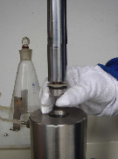
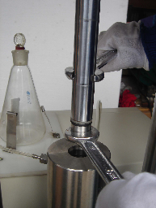

1 2
九、尼龙球置换
如果尼龙球不在丝杆上，先拧松丝杆，无样品施压或加水施压，使尼龙球脱落在内孔中，然后用钳子取出(见下图).
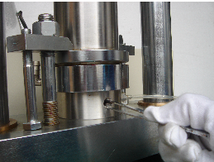

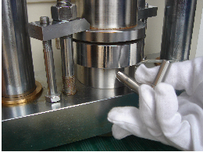§
当钳子取不出尼龙球时,也可以在样品筒内加入约10ml清水,加压将尼龙球压出(喷出时注意安全,最好用板块挡一下)。
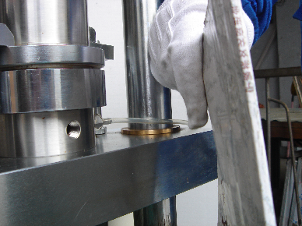

十、常见故障及排除
序号 | 故障现象 | 原 因 | 排 除 方 法
一 | 开机后无压力 | 1、电源相位不对  2、调压阀堵塞  3、油位不够 | 1、查油面线到否？如没到，请加油。  2、查电源正反对否？  3、调压阀是否调上？请调到需要值。  4、油泵阻塞，只有很小压力，把电源开关，开、关几次即可冲清油泵内阻塞的油路。  5、用十字螺丝刀往面板上调压阀上方小孔内用力推几下。
二 | 阀体与阀板结合处漏油 | - 阀板结合面螺孔松动  - “O”圈坏 | 1、紧固阀板螺栓  2、更换“O”圈
三 | 各油管接口漏油 | - 接口没紧固  - “O”圈损坏 | - 关紧接口螺纹  - 更换“O”圈
四 | 筒体与活塞杆不对中心 | - 底座与筒体，底座与施压板间有异物  - 底座及筒体有拷伤凸痕（不平）  - 压板螺母压的不均匀 | - 清除异物保持干净  - 用锉刀修去凸痕，注意别损伤  - 重新调整压板螺母，直到筒体上口孔与活塞杆端对中心
五 | 底座与筒体结合处漏 | - 尼龙圈有毛刺  - “O”圈损坏 | - 除去毛刺或更换尼龙圈  - 更换“O”圈
六 | 施压时筒体上面泄漏 | - 活塞杆上尼龙圈有毛刺或损坏  - “O”圈损坏  - 活塞头没旋紧 | - 修去毛刺或更换尼龙圈  - 更换“O”圈  - 拧紧活塞头
七 | 放样调节口处泄漏 | “O”圈损坏 | 更换“O”圈
八 | 活塞杆用手不能自由转动 | 活塞杆固定板压紧不均匀 | 重新调整活塞杆固定板
九 | 开机后无动作 | 保险丝坏 | 更换保险丝
十 | 开机后几秒—几分后无电源 | - 继电器坏或热保护设置值太小  - 保险丝坏  - 插座、插头接触不良 | 更换继电器，调大热保护继电器值  更换保险丝等
十一 | 工作台运行时有抖动现象 | - 系统内有积存空气  - 泵进油口进气 | - 多次上下加压运行  - 检查更换泵口密封圈，拧紧接头
十二 | 压力消失 | - 电磁溢流阀有污物卡住  - 电磁线圈不工作 | - 用煤油清洗电磁溢流阀去除各种异物  - 检查电磁阀是否工作
十三 | - 压力表指针抖动厉害  - 压力表指针不回另位 | - 压力表回路内存有空气  - 压力表油路阻死 | - 上压时拧松管接头放气  - 检查管路及压力表孔是否  阻死，并除异物  3、压力表损坏，调换新表
十四 | 样品流速不均匀 | 样品太粗、管道弯曲或尼龙小球损坏 | - 样品太粗有阻塞现象（需多做几次，前一、二次快放）。  - 样品先做匀浆处理。  - 出样皮管口径太大或中途弯曲，导致样品流出时慢时快（假象）。  - 更换尼龙小球
十五 | 样品流出速度过快，无法调小 | 尼龙球坏 | - 需要更换尼龙球（球在样品释放阀门丝杆内）  - 用钳子或钢针取下尼龙球
十一、产品保修
1、在产品及相关配件出售的一年内保修。
2、保修范围包括所有的零部件。但只是针对按说明书操作的用户，操作不当及用户自己的疏忽引起的问题，本公司不承担保修。
3、易损件更换，如尼龙球、O形圈、挡圈、不在保修范围内。
4、新芝公司对于本设备使用中由细胞活塞杆带入颗粒杂物而造成的损坏，不进行保修。

十二、维护保养
1、工作油推荐使用L-HM46#-68#，抗磨液压油
2、滤油网安装在油箱中间隔油板处，建议定期清洗，特别新机运行一个月后，必须更换液压油。
3、设备连续使用时间过长，当油温超过60℃时请停机，待油温冷却后方可继续使用。
4、本设备在使用中细胞活塞杆不能带入颗粒杂物。
5、每次使用前、使用后细胞室等相关部分必须完全彻底用酒精或蒸馏水各清洗两遍（可在样品筒内先倒入蒸馏水代替样品完成清洗的工作，或将细胞室在高压锅中消毒、擦干）。设备不用时，在细胞室内可用20％的酒精浸泡，以避免有积块的蛋白质残留，而损坏细胞室或洗净擦干后用甘油涂在活塞杆表面、细胞室内外壁，再用塑料纸包好，以防灰尘进入。

十三、开箱清单：

品 名 | 主机用数量 | 备 件
1、主机 | 1台
2、Φ25细胞室 | 1套
3、活塞O型圈(进口型号Φ18×Φ3.55)硬度90° | 1个 | 20个
4、Ｏ型尼龙挡圈(Φ25×Φ18.5×2) | 1个 | 20个
5、底座O型圈(国产型号Φ18×Φ3.55)硬度70° | 1个 | 10个
6、底座Ｏ型尼龙挡圈(Φ25 ×20×1.4) | 1个 | 10个
7、YB-N46抗磨液压油 | 1桶（有时已装入机内）
8、尼龙球 | 1瓶 | 100个
9、样品释放阀门O型圈(Φ8×Φ1.8) | 1个 | 20个
10、扳手（17-19）(22-24) | 各1把
11、专用尼龙棒 | 1根(卸细胞室时用)
12、三通 | 1个 | 1个
13、烧杯 | 1只
14、50ml针筒 | 1只
15、漏斗 | 1只
16、使用说明书 | 1份
17、合格证 | 1份
18、质量保证书（保修卡） | 1份

